MANUAL DE USUARIO

MODELO GYM

WILLIAM SERGIO CORREA VILLA

SENA

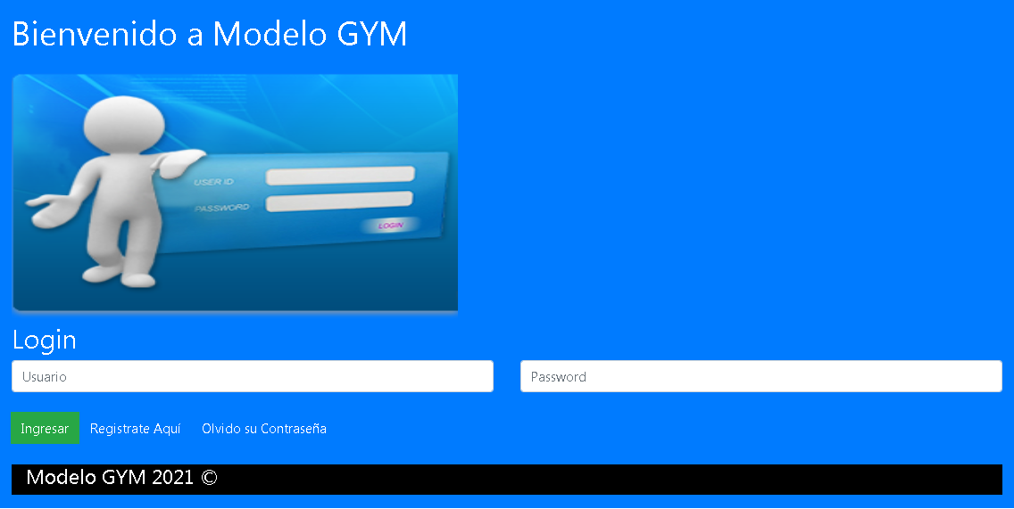

CENTRO DE ELECTRICIDAD ELECTRONICA Y TELECOMUNICACIONES

ANALISIS Y DESARROLLO DE SISTEMAS DE INFORMACION

JUNIO 24 DE 2021, BOGOTA COLOMBIA

Tabla de contenido

**Introducción** 3

**Objetivos** 4

**Objetivos específicos** 5

**Requerimientos de Hardware** 6

**Requerimientos de Software** 7

**Ingreso al programa** 8

**Módulo de inicio de Sesión** 9

**Modulo página principal** 10

**Módulo de registro de usuarios** 11

**Módulo de registro de usuarios YA REGISTRADOS** 12

**Módulo de panel de control de usuarios REGISTRADOS** 12

**Módulo de REGISTRO DE EMPLEADO** 13

**Módulo de REGISTRO DE CLIENTES** 14

**Módulo de REGISTRO DE EMPLEADO** 15

**REGISTRO DE PRODUCTOS** 16

**LISTAR REGISTRO DE PRODUCTOS** 17

**TERMINOS Y CONDICIONES** 18

Términos y Condiciones de Uso 18

# **Introducción**

Este Manual es un material de ayuda para los administradores y usuarios finales del sistema que se ha desarrollado, en colaboración de la empresa Modelo Gym la que con su apoyo se ha logrado desarrollar un software que agilizará los procesos en materia de inventarios y seguimientos a estos controlando las entradas y salidas de productos al igual que una guía de consulta básica para el instructor quien podrá consultar información básica de sus entrenados evidencian nombres, email, tipo de sangre entre otros datos básicos para elaborar así rutinas acordes a su particularidad física.

# **Objetivos**

El principal objetivo de este Manual de Usuario es ilustrar los diferentes módulos y opciones que tiene el sistema desarrollado para que encuentren en este una consulta práctica y sencilla, en cualquier momento.

# **Objetivos específicos**

* Agilizar la búsqueda de información del sistema desarrollado
* A través de imágenes hacer más sencilla su interacción con el usuario final
* Dar soporte de manera inmediata y talvez de primer nivel para situaciones básicas de solución.
* Guía de consulta permanente visible desde cualquier navegador

# **Requerimientos de Hardware**

|  |  |  |
| --- | --- | --- |
| HARDWARE CLIENTE | | |
| Componente | **Característica Mínima** | **Característica Sugerida o Superior** |
| Procesador | 1.7 GHz | Dual Core 3.2 GHz |
| SO | Windows 7, GNU/Linux , Mac OSX 10.10 | Windows 10,GNU/Linux, Mac OS12 |
| Arquitectura | 32 bits (x86) | 64 bits (x64) |
| Memoria Ram | 2 GHz | 4 GHz |
| Disco Duro | 250 Gb Mecánico | 1TB Mecánico / 500 Gb SSD |
| Sistema de Archivos | NTFS | NTFS |
| Pantalla | 1024 x 600 | 1360 x 768 |
| NIC | Fast Ethernet 10/100 Mbps RJ45, Cat.5 | Fast Ethernet 10/100/1000 Mbps RJ45, Cat. 6a |
| Red | Red de arquitectura Cliente servidor, velocidad 10/100 Mbps | Red de arquitectura Cliente servidor, velocidad 10/100/1000 Mbps |

# **Requerimientos de Software**

|  |
| --- |
| SOFTWARE |
| Windows server 2016 / 2019 (Standard, Enterprise) |
| Microsoft SQL Server 2019 Express |
| Servidor Local |
| XAMPP |
|  |
| SERVICIOS DE RED |
| Controlador de dominio Windows server 2016 |
| NAVEGADORES COMPATIBLES |
| **Mozilla Firefox 89** |
| **Google Chrome**.91 |
| **Microsoft Edge 91** |
| **Safari 13** |
| **Opera 77** |
| **Microsoft Internet Explorer 11** |

# **Ingreso al programa**

Interfaz de pantalla principal del usuario al validar su contraseña la que se puede accesar a través del siguiente link desde internet

<https://modelogym.000webhostapp.com/index.php>

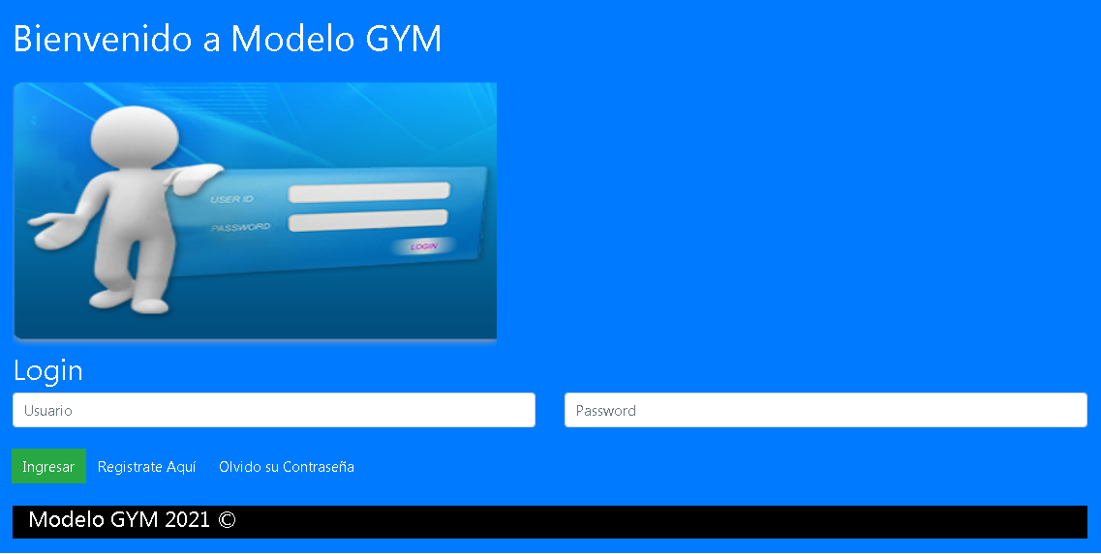

# **Módulo de inicio de Sesión**

Para iniciar el acceso al programa de Modelo GYM utilizaremos **Firefox v.89** como navegador predeterminado digitando la dirección.

<https://modelogym.000webhostapp.com/index.php>



# **Modulo página principal**

Luego de validar las credenciales del sistema de información Modelo GYM nos dirige al pantalla principal del sistema <https://modelogym.000webhostapp.com/index.php>



# **Módulo de registro de usuarios**

Ingresamos en la opción que indica registrase nos dirige a la pantalla de registro de usuarios, en donde completamos la información que nos indica el formulario para completar el registro. https://modelogym.000webhostapp.com/index.php

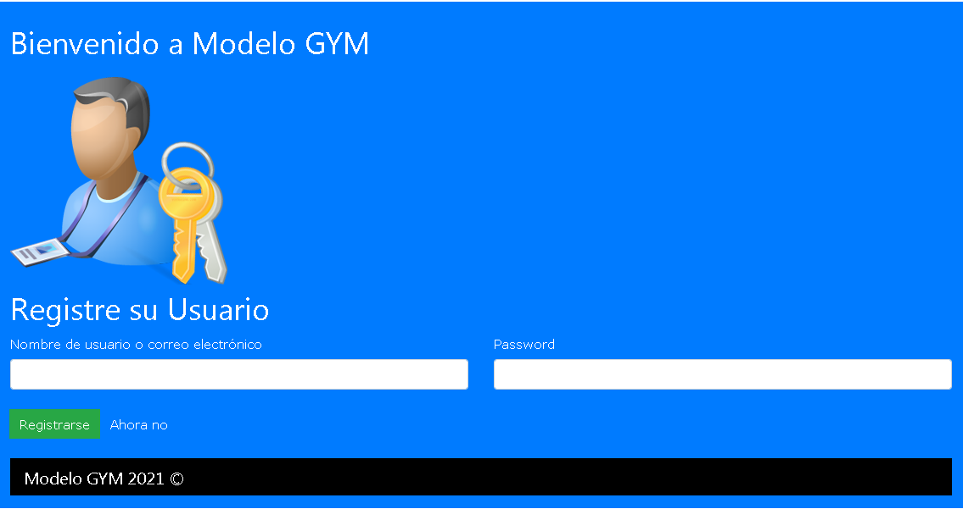

Encriptación de la contraseña brindando más seguridad al usuario e independencia para restablecer la contraseña a través del admin de base de datos

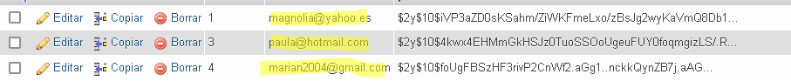

# **Módulo de registro de usuarios YA REGISTRADOS**

Modulo que muestra si el usuario ya existe, lo cual permite ingresar un usuario diferente a través de una alerta

# **Módulo de panel de control de usuarios REGISTRADOS**

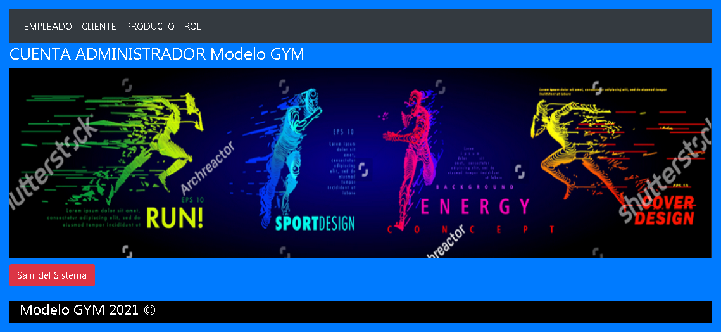

Módulo de interfaz de usuario administrador donde tiene acceso a cada uno de los diferentes módulos de la aplicación

# **Módulo de REGISTRO DE EMPLEADO**

Al ingresar dar clic en el botón lista no redirige al módulo de listar usuarios este nos muestra a través de una tabla los usuarios registrados en la base de datos del modelo GYM

<https://modelogym.000webhostapp.com/index.php>

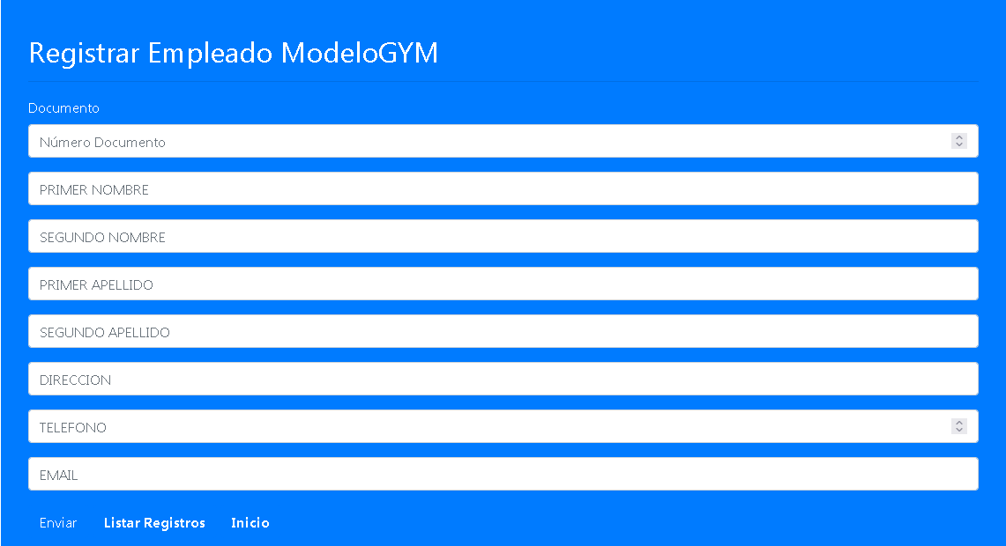

# **Módulo de REGISTRO DE CLIENTES**

Módulo de registro de clientes del Gimnasio, donde se lleva el registro de las rutinas controladas por cada uno de los instructores.

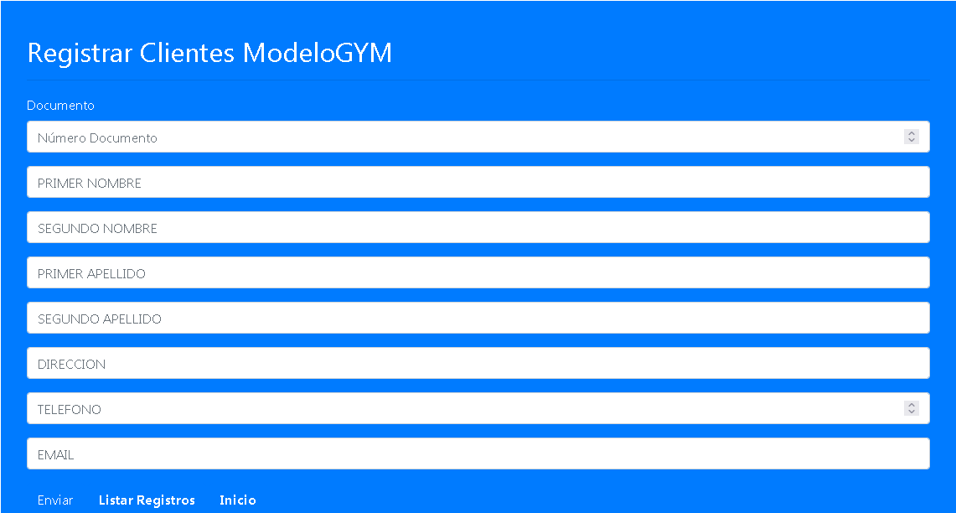

# **Módulo de REGISTRO DE EMPLEADO**

Módulo donde podemos buscar los empelados registrados por apellido agilizando más el proceso de búsqueda

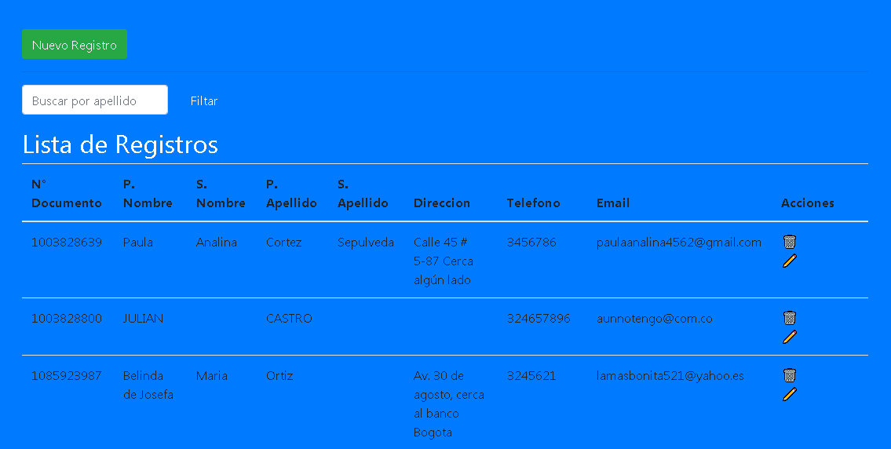

# **REGISTRO DE PRODUCTOS**

En este módulo encontrará la interfaz donde creará los diferentes productos del sistema de información Modelo GYM, con el cual tendrá la administración de los mismos y su fácil utilización

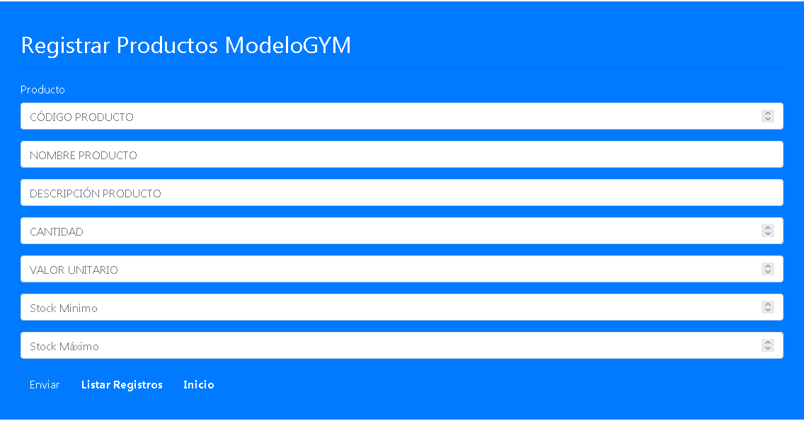

# **LISTAR REGISTRO DE PRODUCTOS**

A Continuación en este módulo verá los diferentes artículos o productos que están registrados en la base de datos, adicionar actualizar y eliminar son unas de las tareas que fácil mente podrá realizar dentro de este modulo

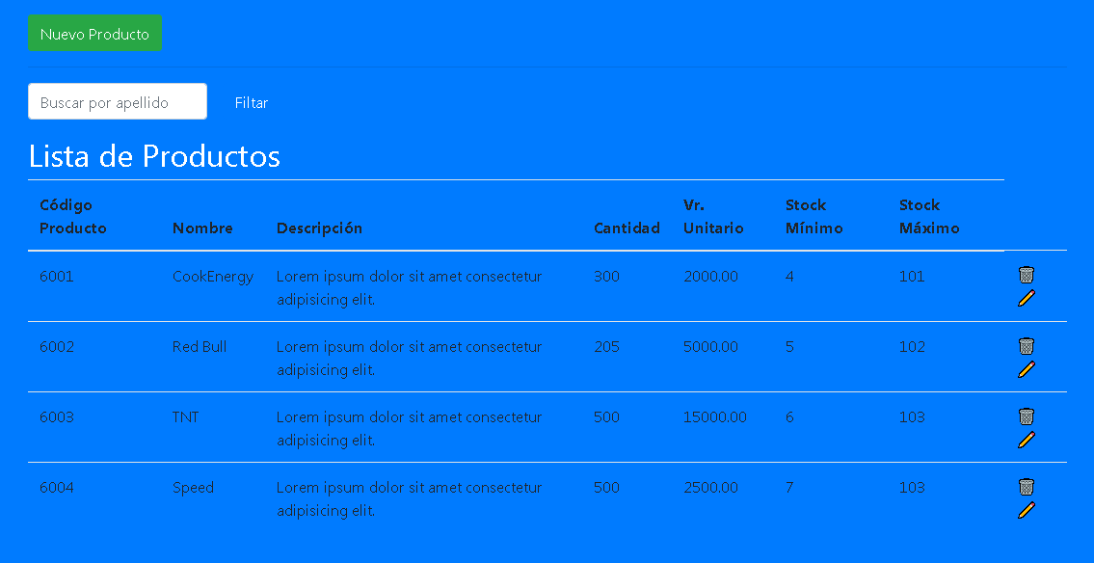

# **TERMINOS Y CONDICIONES**

## **Términos y Condiciones de Uso**

**INFORMACIÓN RELEVANTE**

Es requisito necesario para la adquisición de los productos que se ofrecen en este sitio, que lea y acepte los siguientes Términos y Condiciones que a continuación se redactan. El uso de nuestros servicios así como la compra de nuestros productos implicará que usted ha leído y aceptado los Términos y Condiciones de Uso en el presente documento. Todas los productos  que son ofrecidos por nuestro sitio web pudieran ser creadas, cobradas, enviadas o presentadas por una página web tercera y en tal caso estarían sujetas a sus propios Términos y Condiciones. En algunos casos, para adquirir un producto, será necesario el registro por parte del usuario, con ingreso de datos personales fidedignos y definición de una contraseña.

El usuario puede elegir y cambiar la clave para su acceso de administración de la cuenta en cualquier momento, en caso de que se haya registrado y que sea necesario para la compra de alguno de nuestros productos. https://modelogym.000webhostapp.com/index.php no asume la responsabilidad en caso de que entregue dicha clave a terceros.

Todas las compras y transacciones que se lleven a cabo por medio de este sitio web, están sujetas a un proceso de confirmación y verificación, el cual podría incluir la verificación del stock y disponibilidad de producto, validación de la forma de pago, validación de la factura (en caso de existir) y el cumplimiento de las condiciones requeridas por el medio de pago seleccionado. En algunos casos puede que se requiera una verificación por medio de correo electrónico.

Los precios de los productos ofrecidos en esta Tienda Online es válido solamente en las compras realizadas en este sitio web.

**LICENCIA**

Modelo Gym  a través de su sitio web concede una licencia para que los usuarios utilicen  los productos que son vendidos en este sitio web de acuerdo a los Términos y Condiciones que se describen en este documento.

**USO NO AUTORIZADO**

En caso de que aplique (para venta de software, templetes, u otro producto de diseño y programación) usted no puede colocar uno de nuestros productos, modificado o sin modificar, en un CD, sitio web o ningún otro medio y ofrecerlos para la redistribución o la reventa de ningún tipo.

**PROPIEDAD**

Usted no puede declarar propiedad intelectual o exclusiva a ninguno de nuestros productos, modificado o sin modificar. Todos los productos son propiedad  de los proveedores del contenido. En caso de que no se especifique lo contrario, nuestros productos se proporcionan  sin ningún tipo de garantía, expresa o implícita. En ningún esta compañía será  responsables de ningún daño incluyendo, pero no limitado a, daños directos, indirectos, especiales, fortuitos o consecuentes u otras pérdidas resultantes del uso o de la imposibilidad de utilizar nuestros productos.

**POLÍTICA DE REEMBOLSO Y GARANTÍA**

En el caso de productos que sean  mercancías irrevocables no-tangibles, no realizamos reembolsos después de que se envíe el producto, usted tiene la responsabilidad de entender antes de comprarlo.  Le pedimos que lea cuidadosamente antes de comprarlo. Hacemos solamente excepciones con esta regla cuando la descripción no se ajusta al producto. Hay algunos productos que pudieran tener garantía y posibilidad de reembolso pero este será especificado al comprar el producto. En tales casos la garantía solo cubrirá fallas de fábrica y sólo se hará efectiva cuando el producto se haya usado correctamente. La garantía no cubre averías o daños ocasionados por uso indebido. Los términos de la garantía están asociados a fallas de fabricación y funcionamiento en condiciones normales de los productos y sólo se harán efectivos estos términos si el equipo ha sido usado correctamente. Esto incluye:

– De acuerdo a las especificaciones técnicas indicadas para cada producto.  
– En condiciones ambientales acorde con las especificaciones indicadas por el fabricante.  
– En uso específico para la función con que fue diseñado de fábrica.  
– En condiciones de operación eléctricas acorde con las especificaciones y tolerancias indicadas.

**COMPROBACIÓN ANTIFRAUDE**

La compra del cliente puede ser aplazada para la comprobación antifraude. También puede ser suspendida por más tiempo para una investigación más rigurosa, para evitar transacciones fraudulentas.

**PRIVACIDAD**

Este https://modelogym.000webhostapp.com/index.php garantiza que la [sevilla fc noticias](\%22https://noticiassevillafc.es/\) información personal que usted envía cuenta con la seguridad necesaria. Los datos ingresados por usuario o en el caso de requerir una validación de los pedidos no serán entregados a terceros, salvo que deba ser revelada en cumplimiento a una orden judicial o requerimientos legales.

La suscripción a boletines de correos electrónicos publicitarios es voluntaria y podría ser seleccionada al momento de crear su cuenta.

Modelo Gym reserva los derechos de cambiar o de modificar estos términos sin previo aviso.

Estas terminos y condiciones se han generado en [terminosycondicionesdeusoejemplo.com](\%22http://terminosycondicionesdeusoejemplo.com/\).